УДК 54-14
Молекулярно-динамическое моделирование жидких смесей бензола с хлорбензолом
Богдан Т.В., Алексеев Е.С.
Химический факультет
Московский государственный университет имени М.В.Ломоносова
119991, Москва, ГСП-1, Ленинские горы, дом 1, стр.3
chemist2014@yandex.ru

Методом молекулярной динамики проведено моделирование жидких смесей бензола и хлорбензола разных концентраций. Структура чистых компонентов и смесей была проанализирована с помощью функций радиально-углового распределения (ФРУР) для расстояний между плоскостями бензольных колец и углом между ними. В чистом хлорбензоле самый высокий максимум ФРУР отвечает стопочным конфигурациям молекул при расстоянии между центрами масс бензольных колец порядка 4 Ǻ, при 5-7 Ǻ количество стопочных контактов значительно меньше, чем при 4 Ǻ, и при этом сопоставимо с количеством ортогональных. В жидком бензоле в интервале расстояний от 4 до 7 Ǻ стопочные и ортогональные конфигурации равновероятны. ФРУР для бензола указывает на протяженные области корреляции, что свидетельствует о присутствии агломератов, объединенных специфическими взаимодействиями между бензольными кольцами. Для хлорбензола подобные агломераты не характерны, но наличие максимумов на функции радиального распределения для расстояний между атомами хлора указывает на существование хлор-агрегации. Рассмотрено влияние галоген-агрегации на структуру смесей бензол-хлорбензол. Полученные результаты сопоставлены с экспериментом по молекулярному светорассеянию.

Ключевые слова: молекулярно-динамическое моделирование, функция радиально-углового распределения, жидкий бензол, жидкий хлорбензол, жидкие смеси бензол-хлорбензол, хлор-агрегация

Ранее проведенное молекулярно-динамическое моделирование жидких смесей ароматических растворителей: бензол – толуол [ 1 ], хлорбензол – орто-хлортолуол [ 2 ], бензол – гексафторбензол, бензол – 1,3,5-трифторбензол, гексафторбензол – 1,3,5-трифторбензол [ 3 ], – показало, насколько полезным могут быть эти исследования в интерпретации физико-химических свойств этих систем. В этом отношении представляет интерес система бензол–хлорбензол, поскольку известные термодинамические параметры для жидких смесей этих компонентов интерпретируются противоречиво: в работе [ 4 ] их относят к категории идеальных систем, тогда как авторы [ 5-7 ] отмечают отрицательные значения энтальпии смешения и избыточных мольного объема и адиабатической сжимаемости, кроме того, есть сведения, что в области малых концентраций того или другого компонента коэффициенты активности больше единицы [ 8 ]. В работе [ 9 ] были исследованы концентрационные зависимости параметров молекулярного светорассеяния (МС), при этом, в отличие от более ранних работ, особое внимание уделялось областям малых концентраций.
Данные МС (концентрационные зависимости коэффициентов рассеяния на флуктуациях плотности и анизотропии, а также угловой функции корреляции) для смесей бензол – хлорбензол [ 9 ] приведены на рис. 1. Было получено, что наибольший вклад в общий коэффициент рассеяния света дают флуктуации анизотропии поляризуемости, тогда как изотропные флуктуации концентрации и плотности очень малы, что указывает на одинаковый размер агломератов во всей области концентраций. Анизотропные вклады в рассеяние R(ан) (см. рис. 1) для чистых бензола и хлорбензола (ХБ) заметно отличаются, поскольку поляризуемости молекул разные. При концентрации 0.05 м. д ХБ на кривой R(ан) появляется небольшой максимум, а при концентрациях больших 0.8 м.д. ХБ график функции R(ан) проходит более круто, чем в области меньших концентраций. Функция угловых корреляций Ф указывает, что при смешивании компонентов имеет место структурная перестройка жидкости. Был сделан вывод, что в области малых концентраций взаимодействие между молекулами одного сорта выше, чем между разными, а в области концентраций 0.1-0.9 м. д. растворы ведут себя как идеальные системы. Это заключение подтверждается другими экспериментальными исследованиями этой смеси [ 6, 7 ]. При этом сходство температурных зависимостей параметров молекулярного светорассеяния жидких бензола и хлорбензола дает основания предполагать, что в них есть агломераты одинаковой структуры [ 10 ].
В настоящей работе перед молекулярно-динамическим моделированием были поставлены вопросы: какие изменения происходят в структуре жидкости при смешивании компонентов и какие факторы определяют структуру смеси.

ДЕТАЛИ КОМПЬЮТЕРНОГО ЭКСПЕРИМЕНТА И РАСЧЕТОВ
Численный эксперимент проводили методом молекулярной динамики с помощью компьютерной программы ПУМА, разработанной в лаборатории Н. К. Балабаева в Институте математических проблем биологии РАН [ 11 ]. Для поддержания температуры в программе реализован столкновительный термостат, для интегрирования уравнений движения - алгоритм Верле 2-ого порядка. Шаг интегрирования был 0.0005 пс.
Для внутримолекулярных взаимодействий расчеты были проведены с использованием системы потенциальных функций AMBER [ 12 ]. Потенциал межмолекулярных взаимодействий для всех пар атомов состоял из потенциалов Леннард-Джонса и Кулона. Заряды на атомах были рассчитаны методом MNDO. Параметры потенциала Леннард-Джонса приведены в табл. 1. Радиус отсечения для межмолекулярных взаимодействий составлял 10.5 Å.
Моделирование проводили для смесей следующих концентраций: 0.05, 0.1, 0.25 0,5, 0.75 0.9 и 0.95 м.д. ХБ. Все расчеты были выполнены при температуре 298 K для кубических ячеек с наложением периодических граничных условий. Чистые компоненты моделировались в ячейке из 540 молекул бензола и 343 молекулы ХБ. Расчетная ячейка смесей концентрации 0.25 и 0.75 м.д. ХБ содержала 288 молекул, 0.5 м.д. ХБ - 432 молекулы. Для концентраций 0.03, 0.05, 0.1 и 0.95 м.д. ХБ моделирование проводилось для 800 молекул. Сначала были построены ячейки с низкой плотностью, содержащие заданное число молекул, случайный порядок в расположении молекул достигался посредством задания высокой начальной температуры (700 К), далее путем приложения давления плотность в системе приводили к экспериментальному значению и уравновешивали в NVE- ансамбле в течение 150-200 пс. После релаксации происходила запись траектории длиной 150 пс с шагом 0.5 пс.
Функции радиального распределения (ФРР) и функции радиально-углового распределения (ФРУР) рассчитывались путем усреднения по всем точкам траектории по формулам:
$g(r)=\frac{⟨δ(\left|r_{\text{ij}}\right|−r)⟩}{4\text{πρ}⋅r^{2}}Δr$, $G(r,θ)=\frac{1}{Nρ(r,θ)}⟨\sum_{i}{}\sum_{j≠i}{δ(r−r_{\text{ij}})δ(θ−θ_{\text{ij}})⟩}$,
r_{ij} – расстояние между атомами хлора (для ФРР) или центрами бензольных колец ( для ФРУР) молекул i и j, θ_{ij} - угол между плоскостями бензольных колец, ρ(r,θ) = (N/V)2πr² sinθ ΔrΔθ - число молекул в элементе объема.

РЕЗУЛЬТАТЫ МОДЕЛИРОВАНИЯ.
Структура чистых компонентов. ФРУР для чистых бензола и ХБ приведены на рис. 2а и 2б. По виду ФРУР можно сделать вывод, что структура этих жидкостей разная.
Для бензола в области близких расстояний между молекулами (4-7 Ǻ) количество стопочных и ортогональных контактов одинаково. Этот вывод согласуется с предыдущими экспериментальными и теоретическими исследованиями структуры жидкого бензола [ 13, 14 ]. Если рассматривать эту область расстояний более детально, то можно заметить, что максимумы ФРУР, отвечающие стопочным конфигурациям при расстояниях между молекулами порядка 4-5 Ǻ и ортогональным контактам при 5-6 Ǻ, одинаковы по высоте. ФРУР для ХБ показывает, что количество стопочных конфигураций молекул ХБ при расстояниях между центрами масс бензольных колец 4-5 Ǻ значительно (в 3 раза) превышает количество ортогональных контактов в области 5-7 Ǻ, но при 5-7 Ǻ стопочных контактов столько же, сколько и ортогональных. Полученные данные согласуются с выводом экспериментальной работы [ 8 ] о наличии агломератов сходной структуры, поскольку для обеих жидкостей в области 4-7 А заметно предпочтение параллельных и перпендикулярных ориентаций между бензольными кольцами. Эта область расстояний характеризует только локальную структуру жидкости.
При расстояниях, больших 10 Ǻ, на ФРУР бензола существуют выраженные области корреляции, тогда как на ФРУР хлорбензола они проявляются слабо. Это свидетельствует о том, что агломерация бензольных колец в жидком бензоле должна быть выражена сильнее, чем в ХБ. Наличие максимумов при 4, 6 и 8.5 Ǻ на ФРР для расстояний между атомами хлора (рис. 3) указывает на существование хлор-агрегации, что также отмечалось в работах [ 2, 15, 16 ], но и эти корреляции проявляются на расстояниях, меньших 10 Ǻ. Таким образом, в жидком бензоле агломерация молекул выражена сильнее, чем в ХБ, при этом даже одинаковые по размеру агломераты могут иметь разную структуру.
Анализ ФРУР для смесей и отдельных компонентов в них. Как и в предыдущих работах по моделированию структуры жидких смесей ароматических веществ [ 1, 2 ], было получено, что в области концентраций 0.5 м.д. ХБ структура отдельных компонентов в смеси сохраняет индивидуальные особенности, найденные для чистых компонентов, а суммарная ФРУР для смеси имеет усредненный вид по сравнению с чистыми компонентами: перпендикулярных ориентаций в ближайшем окружении молекул больше, чем в ХБ, но меньше, чем в бензоле; стопочных конфигураций меньше, чем в ХБ, но больше, чем в чистом бензоле (рис.2в). ФРУР для преобладающего компонента и суммарная в смесях концентрации 0.05, 0.1, 0.25, 0.75, 0.9 и 0.95 м.д. ХБ похожи по своему виду на соответствующие функции для чистых веществ (см. рис. 2а и 2б). Для смесей этих концентраций были построены ФРУР, характеризующие взаимное расположение молекул растворителя и растворенного вещества. Оказывается, при добавлении малого количества ХБ (0.05, 0.1 м.д.) в бензол локальная структура растворителя вокруг растворенного вещества напоминает чистый ХБ – с преобладанием параллельных ориентаций в ближайшем окружении молекул, а при добавлении малого количества бензола в ХБ (0.9, 0.95 м.д. ХБ) замечено увеличение доли перпендикулярных ориентаций во взаимном расположении молекул (примерно в 2 раза, по сравнению с чистым ХБ). Изменение структуры растворителя вокруг молекул растворенного вещества отражается в функции парных угловых корреляций, которая имеет точки перегиба в области малых концентраций, что свидетельствует о переориентации молекул. Следовательно, при внедрении молекул растворенного вещества имеет место локальная перестройка структуры растворителя, которая не заметна при рассмотрении суммарных ФРУР. (Эта особенность также была обнаружена для разбавленных растворов ХБ – орто-хлортолуол [ 2 ]). Таким образом, при низкой концентрации растворенного вещества возникают области неоднородности, связанные с разной локальной структурой растворителя и растворенного вещества. Это объясняет данные молекулярного светорассеяния по увеличению флуктуаций ориентации в этой области концентраций, но не согласуется с выводом работы [ 9 ] о преимущественных взаимодействиях между молекулами одного сорта в разбавленных растворах. По-видимому, преимущественные взаимодействия между молекулами одного сорта реализуются благодаря хлор-агрегации.
Анализ галоген-агрегации Экспериментальные данные свидетельствуют, что флуктуации плотности в смеси бензол-ХБ неизменны во всей области концентраций [ 10 ], что говорит об одинаковом размере агломератов. Мы получили, что агломераты, в которые объединяются молекулы бензола и ХБ посредством специфических контактов между бензольными кольцами могут быть сходной структуры, но при этом в бензоле существует тенденция к образованию более крупных агломератов по сравнению с ХБ. Кроме того, молекулы ХБ могут объединиться в агломераты также благодаря хлор-агрегации. В литературе это явление объясняют «плотной упаковкой» атомов несферической формы [ 17 ]. С другой стороны, к образованию коротких контактов между атомами хлора, по-видимому, приводит «выталкивание» атомов хлора из зоны дисперсионных взаимодействий. Это явление давно известно в твердой фазе (см., например, [ 18, 19 ]). В жидкой фазе агрегация атомов хлора обуславливает характерный вид ФРР для расстояний хлор-хлор в чистом хлорбензоле (см. рис. 3). Подобный вид ФРР воспроизводится в смесях концентраций 0,25, 0,5, 0,75 м.д. ХБ. При малых концентрациях растворенного вещества в рассматриваемых смесях бензол–ХБ галоген-агрегация может способствовать более эффективному взаимодействию молекул ХБ между собой, чем с молекулами другого сорта, на что указывают экспериментальные данные [ 8, 9 ].
Для топологического анализа галоген-агрегации в жидком ХБ и смесях бензол-ХБ использовали компьютерную программу, алгоритм которой изложен в работе [ 20 ]. Программа позволяет проводить топологический анализ мгновенных снимков молекулярно-динамической траектории и по геометрическому критерию определять связи между молекулами. В работе [ 16 ] было установлено, что в зависимости от критерия связывания (расстояния между атомами хлора, при котором хлор-агрегацию считали существующей) для хлорбензола мы можем получить различные результаты. В частности, если принять, что хлор-агрегация существует при расстоянии между атомами хлора 5.00 Ǻ, то на отдельных шагах траектории мы можем получить непрерывную сетку из молекул ХБ, объединенных в единый хлор-агрегат.
В настоящей работе, как и в работе [ 16 ], мы приняли, что связанными в агрегат будут молекулы, для которых расстояния между атомами хлора меньше 4,55 Ǻ. При данном критерии связывания 85% молекул в чистом хлорбензоле объединены в хлор-агрегаты из двух и более молекул, при этом порядка 50% молекул находятся в агрегатах, содержащих до 10 молекул. Кроме того, в анализе мы использовали понятие максимального размера хлор-агрегата. Следует отметить, что вероятность обнаружения в системе хлор-агрегата максимального размера менее 1%, но с увеличением концентрации ХБ в его смесях с бензолом было обнаружено закономерное увеличение максимального размера хлор-агрегата и уменьшение числа одиночных молекул, т.е. не участвующих в галоген-агрегации.
При концентрации 0.05 и 0.1 м.д. ХБ в смесях 85-95% молекул ХБ в агрегаты не связаны, однако для остальных 5-15% молекул ХБ обнаружены димерные и тримерные агломераты, что подтверждает вывод о существовании взаимодействий между молекулами одного сорта в разбавленных растворах [ 8, 9 ]. При увеличении концентрации ХБ с 0.05 до 0.25 м.д. характер хлор-агрегации меняется незначительно – преимущественно встречаются димеры и тримеры, размер хлор-агрегата не превышает 5 молекул ХБ. Эта область отвечает незначительному изменению параметров анизотропного МС, то есть, галоген-агрегация в ХБ не разрушает существующую структуру растворителя, – по-видимому, потому, что размер хлор-агрегатов сопоставим по размерам с агломератами, существующими в жидком бензоле. При концентрации 0.25-0.75 м.д. ХБ все характеристики смеси меняются постепенно, что согласуется с выводом работ [ 4, 9 ] о том, что в промежуточной области концентраций смесь бензол-ХБ является идеальным раствором. При добавлении бензола в ХБ (уменьшение содержания ХБ до 0.75 м. д.) происходит резкое уменьшение максимально возможного размера хлор-агрегата: от 100 в чистом ХБ до 30, - что мы трактуем как разрушение системы хлор-агрегации. Это также коррелирует с данными МС (см. рис. 1): в этой области концентраций рассеяние снижается, т.е. структура смеси становится более однородной. Проведенный выборочный анализ строения галоген-агрегатов показал, что для них характерно большое структурное разнообразие: это могут быть цепочки - разветвленные и неразветвленные, циклы и их сочетание (рис. 4). Таким образом, хлор-агрегация является важным фактором, способствующим микрогетерогенизации смеси: наряду с агломератами, образованными бензольными кольцами, появляются рассеивающие центры, образованные скоплениями атомов хлора. Добавление бензола в ХБ способствует появлению однородных по размеру и структуре агломератов, образованных благодаря специфическим взаимодействиям между бензольными кольцами.

ВЫВОДЫ
Локальная структура жидкого ХБ характеризуется предпочтением стопочных конфигураций между бензольными кольцами, и этим отличается от структуры жидкого бензола, для которого как параллельные, так и перпендикулярные контакты в ближайшем окружении молекул практически равновероятны. В жидком бензоле благодаря специфическими взаимодействиями между бензольными кольцами существуют протяженные агломераты (размером до 15 Ǻ), для ХБ подобные агломераты не характерны. Но благодаря хлор-агрегации (скоплению молекул с короткими расстояниями между атомами хлора) в жидком ХБ могут образовываться агломераты, сравнимые по размерам с существующими в чистом бензоле. Появление областей микрогетерогенности при добавлении ХБ в бензол до 0.25 м.д. связано как с разной локальной структурой компонентов, так и с образованием хлор-агрегатов, содержащих от 2 до 5 молекул ХБ. В этой области галоген-агрегация существенно не влияет на структуру жидкого бензола и изменение параметров анизотропного МС незначительное. При добавлении бензола в ХБ (до концентрации ХБ 0.8 м.д.) происходит разрушение системы галоген-агрегации в ХБ и смесь становится более однородной по размеру рассеивающих центров, что коррелирует с данными МС - в этой области концентраций рассеяние уменьшается. В области концентраций 0.25-0.75 м.д. ХБ наблюдается постепенное сокращение числа молекул, не участвующих в галоген-агрегации, что проявляется в плавном изменении характеристик МС. Таким образом, наши результаты указывают на то, что хлор-агрегация является важным фактором, определяющим структуру растворов бензол-хлорбензол. Эти выводы коррелируют с данными молекулярного рассеяния света и хорошо объясняют концентрационные зависимости термодинамических свойств исследованной системы.

Работа выполнена при поддержке гранта РФФИ 08-03-00571.

Список литературы
- Богдан Т.В., Ланшина Л.В., Исаева Е.В. / / Журн. физич. химии. – 2005. – 79, № 8. – C.1442.
- Богдан Т.В., Исаева Е.В. / / Журн. структ. химии. – 2009. – 50, №4. – С. 669.
- Cabaco M.I., Danten Y., Besnard M., Guissani Y., Guillot B. / / J. Phys. Chem. B. – 1998. – 102. – P. 10712

Шахпаронов М.И. Введение в молекулярную теорию растворов. – М.: Техн-теор. литература, 1956. –506 с.

Emmerich W., Inglese A., GrolierJ.-P., Kehiaian H.V. / / Thermochimica Acta. – 1979. – 31. – P.83.
- Belsare N.G., Akhare V.P., Deogaonkar V.S. / / Acoustics letters. – 1990. – 14, №2. – P. 37.

Коган В.Б., Фридман В.М., Кафаров В.В. Равновесие между жидкостью и паром. – М.-Л.: Наука, 1966. – 2. – С. 638.
- Harris K.R., Dunlop P.J. / / J. Chem. Thermodynamics. – 1970. – 2. – P. 813.
- Lanshina L. V. / / Suppl. Rus. J. Phys. Chem. – 2001. – 75. – P. 126.
- Ланшина Л.В. / / Журнал структ. химии. – 2002. – 43, №6. – C.1084.
- Программный комплекс ПУМА для моделирования молекулярной динамики полимеров и биополимеров. – ИМПБ РАН, техническая документация.
- Cornell W.D., Cieplak P., Bayly C.I., Gould I.R., Mrez K.M.Jr., Ferguson D.M., Spellmeyer D.C., Fox T., Caldwell J.C., Kollman P.A. / / J. Am. Chem. Soc. –1995. – 117. – P. 5179.
- Зоркий П.М., Ланшина Л.В., Богдан Т.В. / / Журн. структ. химии. – 2008. – 49, №3. – С.541-566.
- Bogdan T.V. / / Rus. J. Phys. Chem. – 2006. – 80, Suppl. 1. – S14.
- Богдан Т.В., Ланшина Л.В., Исаева Е.В. / / IV Национальная кристаллохимическая конференция. –Черноголовка, 26-30 июня 2006 г. –Сб. тезисов. –С. 278.
- Богдан Т.В., Алексеев Е.С., Хондарь Г.О., Толмачев А.М. / / XV Симпозиум по межмолекулярному взаимодействию и конформациям молекул. – Петрозаводск, 14-18 июня 2010г. –Сб. тезисов. – С.157.
- Price S.L., Stone A.J., Lucas J., Rowland R.S., Thornley A.E. / / J. Am. Chem. Soc.. – 1994. – 116. – P. 4910.
- Гринева О.В., Зоркий П.М. / / Журн. Физ. Химии. – 1998. –72, №4. – C. 714.
- Гринева О.В. Зоркий П.М. / / Журн. Физ. Химии. – 2000. – 74, №11. – C. 1937.
- Толмачев А.М., Хондарь Г.О., Анучин К.М., Кучеров А.В., Богдан Т.В. / / Коллоидный журнал. – 2009. – 71, №6. – С. 844-851.

Подписи к рисункам.

Рис. 1. Концентрационные зависимости параметров молекулярного светорассеяния для жидкой смеси бензол-хлорбензол. R – общий коэффициент светорассеяния, R (ан) – коэффициент анизотропного светорассеяния, R (изо) - коэффициент изотропного светорассеяния, Ф – функция парных угловых корреляций. (По данным работы [ 4 ].)

Рис. 2. Функция радиально-углового распределения между центрами масс бензольных колец молекул и углом между их плоскостями: а) в жидком бензоле; б) в жидком хлорбензоле; в) в жидкой смеси бензол-хлорбензол концентрации 0.5 м.д. хлорбензола.

Рис. 3. Радиальная функция распределения расстояний Cl - Cl в жидком хлорбензоле.

Рис. 4. Строение случайным образом выбранных галоген-агрегатов: а - неразветвленная цепочка из 6 молекул хлорбензола, б - образование 3-хчленного цикла в агломерате из 6 молекул хлорбензола, в -появление атома хлора с координационным числом 4 в хлор-агрегате из 7 молекул хлорбензола. Темно-серым цветом обозначены атомы хлора, серым цветом – атомы углерода, светло-серым обозначены атомы водорода. Тонкие линии соединяют атомы хлора с расстоянием ≤ 4.55Ǻ.

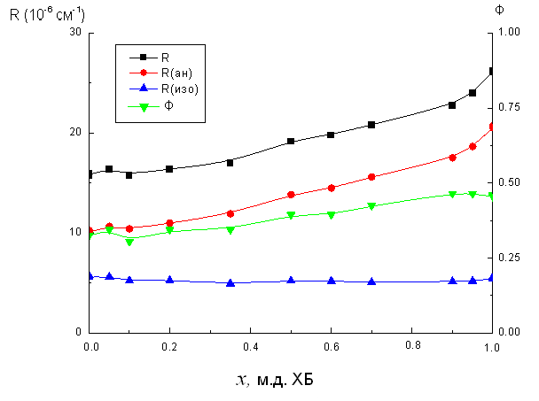

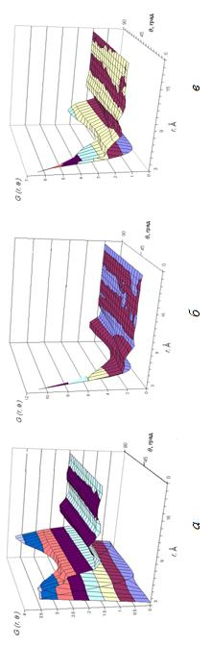

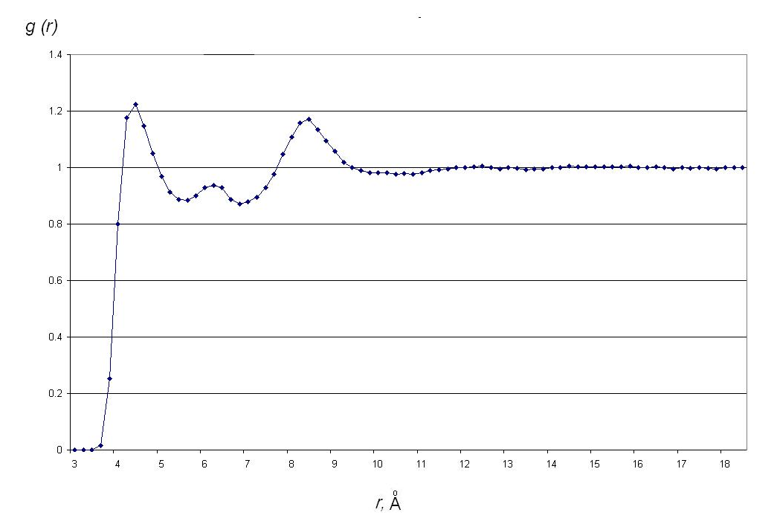

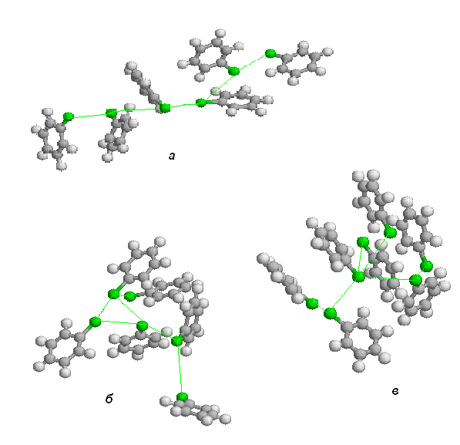

Таблица 1.

Параметры потенциала Леннард-Джонса 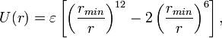
Тип атома | ε, ккал/(моль Ǻ²) | r_{min,} Ǻ
Cl | 0.265 | 1.9948
C ароматический | 0.080 | 1.9500
Н | 0.038 | 1.3750

АВТОРЫ:
Богдан Татьяна Вениаминовна,
Химический факультет Московского государственного университета им. М.В.Ломоносова, доцент
Адрес для переписки e-mail: chemist2014@ya.ru, bogdantv@phys.chem.msu.ru
Почтовый адрес: 119991, Москва, ГСП-1, Ленинские горы, дом 1, стр.3
Телефон мобильный: +7(910)490-62-81
Телефон рабочий: 8(495)939-42-78

Алексеев Евгений Сергеевич
Химический факультет Московского государственного университета им. М.В.Ломоносова, студент 3 курса, техник
Телефон мобильный: +7(905)706-96-64

Molecular Dynamics Simulation of Liquid Mixtures of Benzene–Chlorobenzene

T. V. Bogdan, E. S. Alekseev

